**Pierre PERISSE (5 janvier 1823 - 17 janvier 1885)**

Naissance à PAYSSOUS (31) le 5 janvier 1823

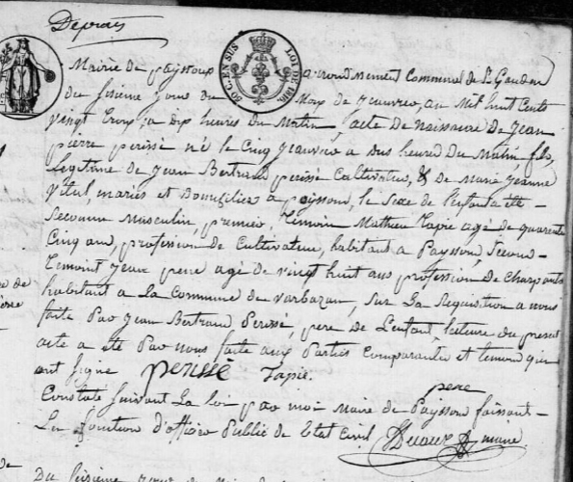

Acte : <https://archives.haute-garonne.fr/ark:/44805/vta03b0a394f932e5cd/daogrp/0/layout:table/idsearch:RECH_f58a29692562025e60726d427344311a#id:1915775378?gallery=true&brightness=100.00&contrast=100.00&center=5640.492,-2191.468&zoom=10&rotation=0.000>

Il est le fils de Jean-Bertrand PERISSE et de Marie-Jeanne VIDAL (domiciliés à Payssous en 1823) ; il est le 6eme enfant d’une famille de 10 (*à contrôler*)

Départ en Argentine (date à trouver / musée de l’immigration à Buenos Aires ou recensements en France)

Il se marie avec Casimira FUNES en argentine sans doute (date à trouver / registre état civil en Argentine)

Ils ont (au moins) un fils Pierre Gérome PERISSE, qui nait à Buenos Aires.

Avec sa femme, il rentre en France et s’installe comme rentier à Saint-Gaudens, à la maison Périssé quartier de la Caoue (date à trouver / musée de l’immigration à Buenos Aires ou recensements en France) – *il fait peut-être plusieurs allers-retours entre la France et l’Argentine pour affaires*

Décès à St gaudens le 17 janvier 1885 (62 ans)

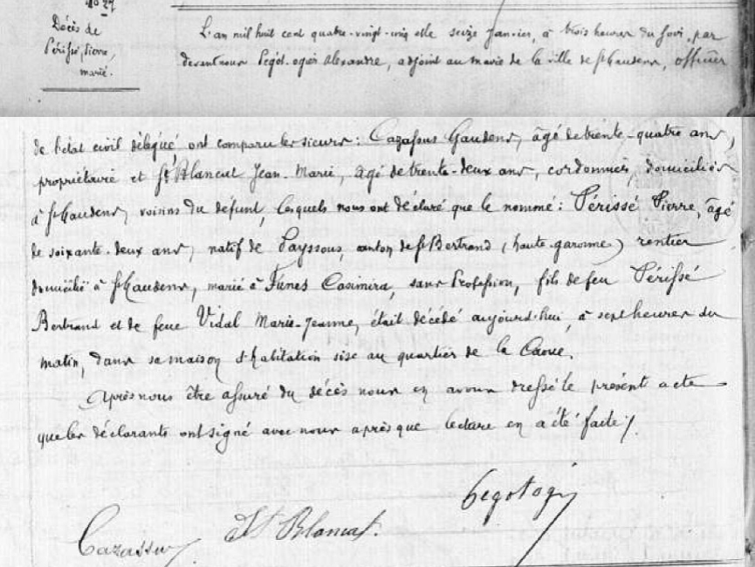

<https://archives.haute-garonne.fr/ark:/44805/vta96c57003f594502c/daogrp/0/layout:table/idsearch:RECH_848e55de92e2af43700f2ce2214387be#id:2076390369?gallery=true&brightness=100.00&contrast=100.00&center=4017.000,-3010.500&zoom=5&rotation=0.000>

Déclaré Jean-Pierre à sa naissance, il est Pierre à son décès et dans els actes de décès de sa femme et de mariage de son fils.

**Casimira FUNES ( ? - 10 Décembre 1890)**

Naissance à BUENOS AIRES (Argentine) vers 1828 (elle a 62 à son décès).

Elle est sur son acte de décès indiquée de père et de mère inconnu (*mais le lien ne doit pas être fait avec l’état civil argentin / Sur le papier de Vicky, il est écrit qu’elle est native de Cordoba, ça reste à chercher*)

Elle se marie avec Pierre PERISSE, avec qui elle a un fils, Pierre Gérome PERISSE

Elle rentre en France et s’installe à St Gaudens, elle est sans profession (rentière)

Au décès de son mari (*enfin je suppose*), elle s’installe à Toulouse (31).

Décès à Payssous le 10 Décembre 1890

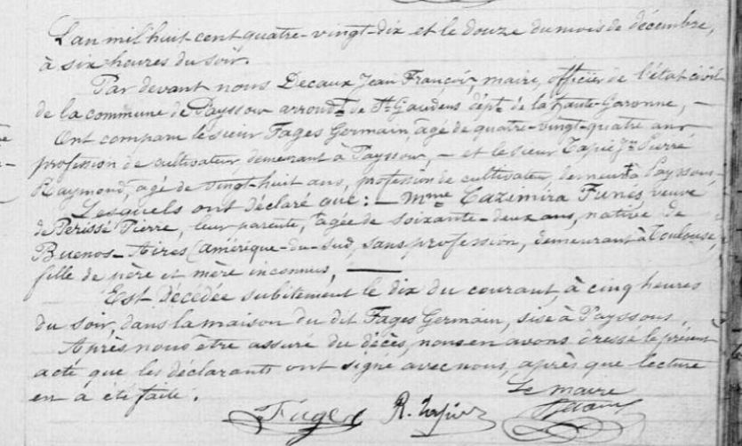

<https://archives.haute-garonne.fr/ark:/44805/vta4d03a40bdcb7e243/daogrp/0/layout:table/idsearch:RECH_b5e65707269597e474424d7377b202d8#id:1024012248?gallery=true&brightness=100.00&contrast=100.00&center=5709.138,-5237.424&zoom=11&rotation=0.000>

**Pierre Gérôme PERISSE (9 Septembre 1854 - ??)**

Naissance à Buenos Aires (Argentine) le 9 Septembre 1854

C’est indiqué sur son acte de mariage (2)

Mariage en Argentine avec TERESA NOGUES (date à trouver / registre état civil en Argentine)

*Enfants issus de ce mariage  ??*

TERESA NOGUES décède à Buenos Aires le 27 Février 1888

C’est indiqué sur l’acte de mariage de Gérome PERISSE (2)

Mariage à Payssous avec Marie Marguerite Emma Adrienne de SAINT GEME ; mariage à PAYSSOUS le 7 mars 1891

<https://archives.haute-garonne.fr/ark:/44805/vta4d03a40bdcb7e243/daogrp/0/layout:table/idsearch:RECH_48c3e6c2da8c6270be871e6b2f69b478#id:1026782811?gallery=true&center=2737.145,-4859.050&zoom=9&rotation=0.000&brightness=100.00&contrast=100.00>

Marie Marguerite Emma Adrienne de SAINT GEME est née à Payssous le 9 Juillet 1860.

*Enfants issus de ce mariage  ??*

**Autres enfants de Pierre PERISSE et Casimira FUNES ?**

Pour Pedro Caso PERISSE marié avec Victorine DESPLATS

<https://www.myheritage.fr/names/pedro_perisse> (*mais il faut un abonnement*)

<https://www.myheritage.fr/names/victorina_desplats>

ils ont un fils Juan Ernesto PERISSE

Ok pour Manuela PERISSE, née à Buenos Aires le 2 septembre 1850 mariée avec Jose Maria JARDON

<https://gw.geneanet.org/sanchiz?lang=fr&n=perisse+funes&oc=0&p=manuela>

Pour Maria PERISSE mariée avec Bernabé BURGOS

<https://www.myheritage.fr/names/maria_periss%C3%A9>

ils ont une fille Maria Carlota Francisca BARBIERI ITURRIAGA

Pas d’infos pour Alfredo PERISSE marié avec Juliana LAVESSARIE

LES SOURCES :

* <https://archives.haute-garonne.fr/archive/recherche/etatcivil/n:97>
* <https://gw.geneanet.org/mdelrue?n=perisse&oc=&p=jean+pierre> et <https://gw.geneanet.org/olivmat?lang=fr&n=perisse&oc=0&p=jean+pierre&type=tree>
* <https://gw.geneanet.org/mlandreaud?n=perisse&oc=&p=pierre>
* <https://musees-occitanie.fr/oeuvre/maison-perisse/>

mais il y a aussi des groupes facebook de généalogie et des associations de généalogie pour plus de données.